13E054MAS-2020

**Metode analize elektrofizioloških signala  
CIKLUS III: 2. Primer**

Analiza biomedicinskih signala pomoću programskog jezika Python

## "pyphysio: A physiological signal processing library for data science approaches in physiology." Bizzego Andrea, et al.

## SoftwareX, 10, 100287 (2019)

Poslati izveštaj i kodove na [nadica.miljkovic@etf.bg.ac.rs](mailto:nadica.miljkovic@etf.bg.ac.rs) i [nebojsa.php@gmail.com](mailto:nebojsa.php@gmail.com). Fajlovima dodati u nazivu svoje ime (npr. *Ime_ Izvestaj_Primer1_Ciklus_1*). Sve rezultate i zaključke sačuvati u izveštaju, a kod sačuvati u fajlu. Cilj ovog primera je primena programskog jezika Python u obradi biomedicinskih signala.

Zadaci:

1. Proučiti kod u fajlu *MAS3_2_Primer.* **Opisati** ukratko celine koda. **Koje** su funkcije iz biblioteke korišćene za analizu EKG signala? **Opisati ih** (kojoj grupi funkcija pripada, ulazni parametri, izlaz funkcije). Pročitati dokumentaciju na sajtu <https://github.com/MPBA/pyphysio> ili pogledati *source code* po potrebi.
2. U originalnom kodu je IBI (*Interbeat interval*) računat na nefiltriranom signalu. Šta će se promeniti ako se IBI računa na filtriranom signalu? **Prikazati** u izveštaju grafike IBI sa nefiltriranim i filtriranim signalom, pomoću subplot funkcije, kao na slici 1.

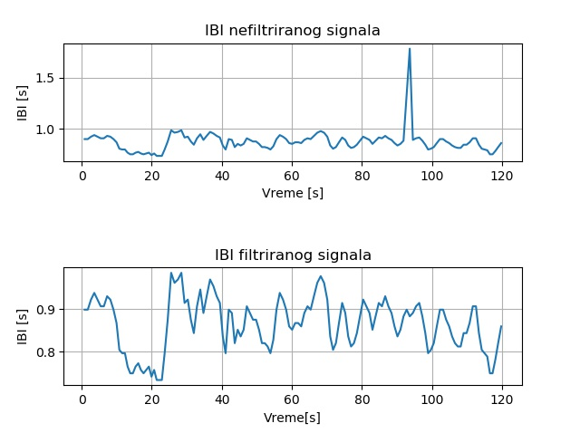

Sl. 1 Prikaz Inbetween intervala za originalni i filtrirani signal

**CIKLUS III: 2. Zadatak**

Zadaci:

1. Proučiti rad „*Focal epileptic seizures anticipation based on patterns of heart rate variability parameters*“ (2019). **Navesti** koja su dva najznačajnija parametara HRV za predikciju epileptičnog napada na osnovu ove studije?
2. Implementirati metodu za računanje dva parametra iz vremenskog i dva parametra iz frekvencijskog domena po izboru, a koje su autori koristili u gorenavedenom radu. Potrebno je dopuniti kod u fajlu *MAS3_2_Zadatak* u kome je dat pretprocesirani EKG signal. Koristiti biblioteke i metode po izboru. **Navesti** dobijene parametre u Tabeli 1. (paziti na jedinice izračunatih parametara)